辛集市中小企业产业园项目一期工程

北区问题6

1. 103号建筑图办公区标高4.2m有顶板，结构图无此部位梁板图。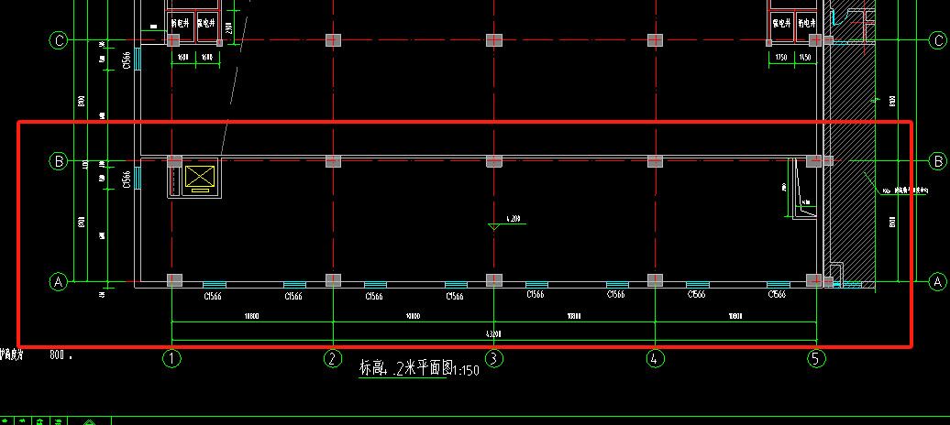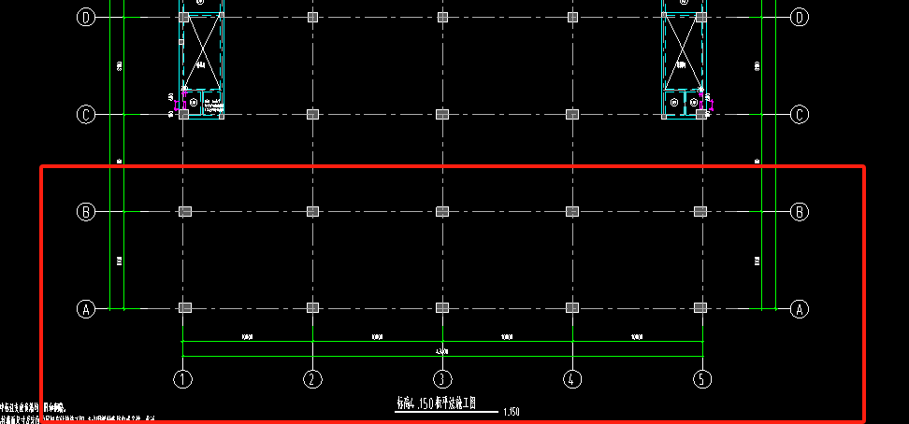
2. -0.05m有梁布置图，墙下条基只用于无梁有墙位置是吗？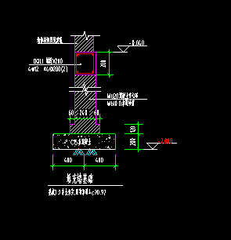

3、104号建筑屋顶平面图13轴BC轴之间，这部分是什么墙？与结构13.8m板施工图节点2重叠，请明确

回复：此部分是砌块墙。

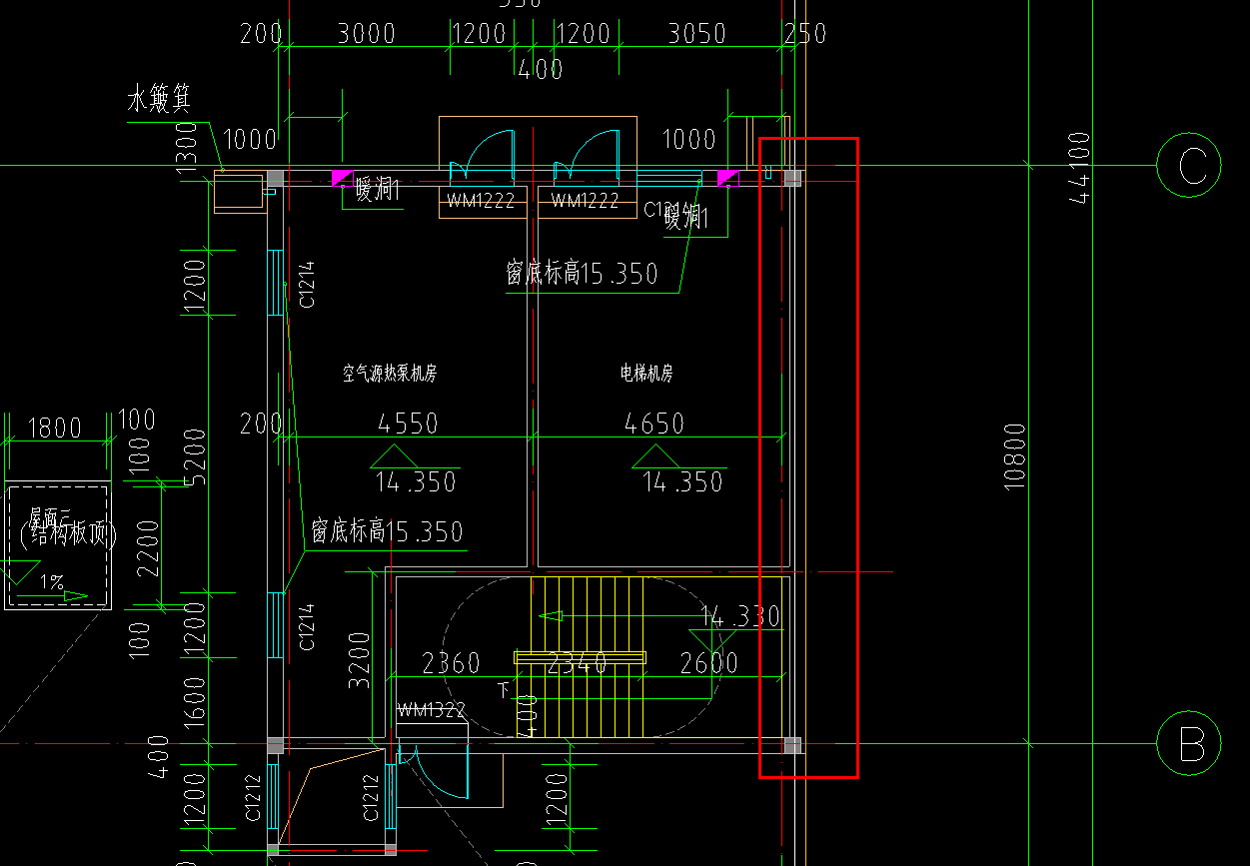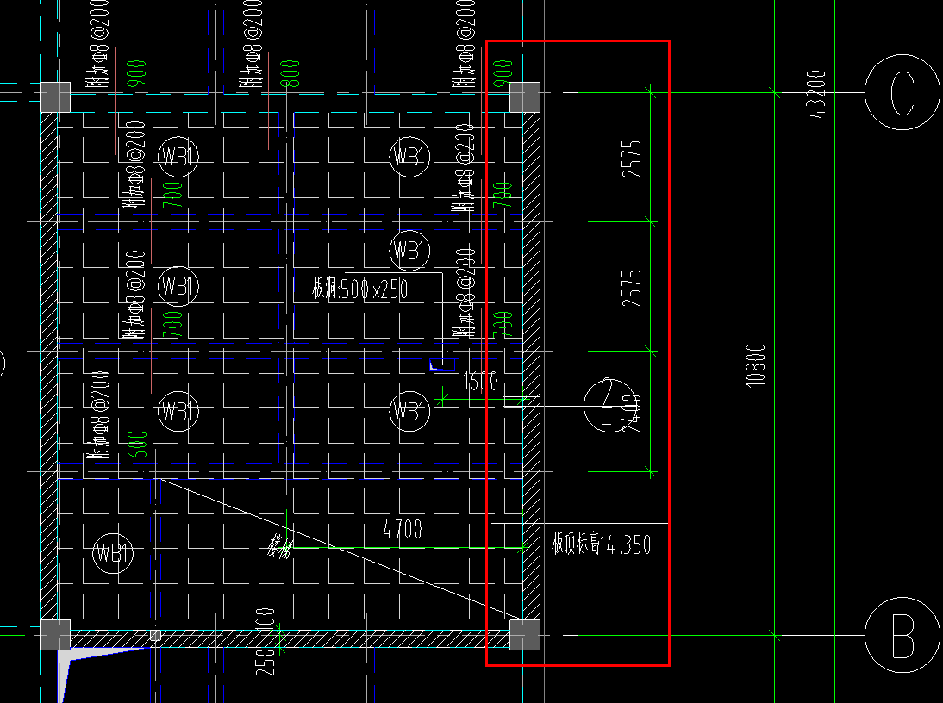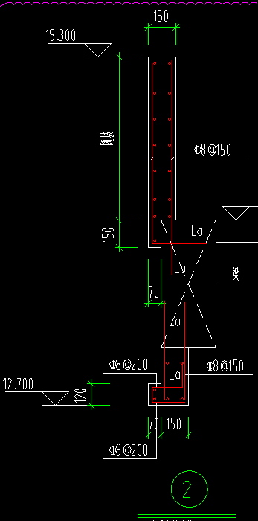

1. 装修做法表各个房间装修都不够明确，例如：门厅简装、公共休息区仅参考？楼梯间简装，休息室仅参考。卫生间做法的注1、注2。都什么意思？ 请明确各个房间装修做法。

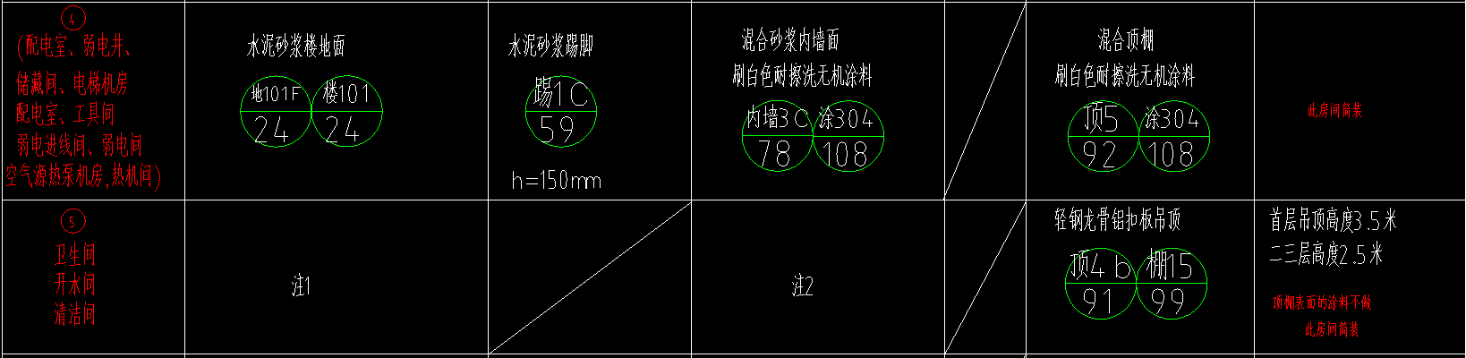



回复：公共区域为简装，做法以图纸上的选取为准。后期租给商户的那些房间为毛坯，做法不需要管，此做法供使用方自理。

需要简装的房间：门厅、物流门厅、楼梯间、配电室、弱电进线间、电梯机房、弱电井、强电井、工具间、空气源热泵机房，热机间、开水间、清洁间

毛坯房间：生产区、公共休息区、休息区

5.105建施-05门窗表，下图所示是什么材质，幕墙是隐框还是明框？

